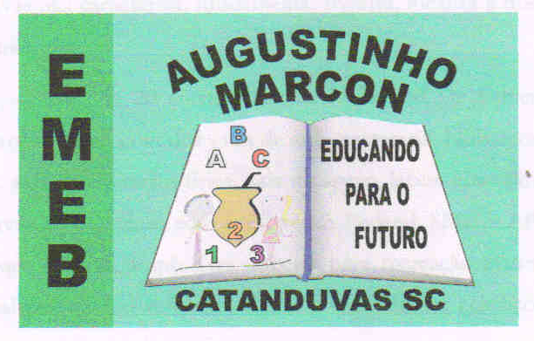 | Escola Municipal de Educação Básica Augustinho Marcon.  Catanduvas, novembro de 2020.  Diretora: Tatiana Bittencourt Menegat.  Assessora Técnica Pedagógica: Maristela Apª. Borella Baraúna.  Assessora Técnica Administrativa: Margarete Petter Dutra.  Professora: Gabriela Abatti.  Disciplina: Educação física  3º ano

AULA 04- SEQUÊNCIA DIDÁTICA – EDUCAÇÃO FÍSICA

NOME DA ATIVIDADE: TRANSPORTAR OBJETOS

Colocar 10 objetos pequenos e que não quebrem de um lado, colocar um copo em cada ponta e um cabo de vassoura em cima para ficar parecendo uma ponte, e encher um balão. As crianças irão transportar um objeto de cada vez de um lado para outro pulando pelo cabo de vassoura que estará no meio do percurso e batendo no balão sem deixá-lo cair. Irá um vídeo no grupo do whatsApp explicando e demonstrando a atividade.
Duração: 30 minutos.

